№  8СКК  Задание на 07.04.2020г | Предмет | Тема урока | Интернет ресурс | Практическое задание | Контроль | Комментарий
1 | Письмо | Главные и второстепенные члены предложения Связь слов в предложении |  | Упр.293 Упр.294,296 | Фото вк
2 | География
3 | Биология
4 | Труд | Источники получения информации о профессиях. | https://nsportal.ru/shkola/tekhnologiya/library/2020/03/03/prezentatsiya-k-uroku-po-tehnologii-8-klass-puti-osvoeniya  https://www.youtube.com/watch?v=eT0ca20D7NE | Выполнить практическую работу(задание на слайде) А кто и что может повлиять на выбор вашей дальнейшей деятельности?  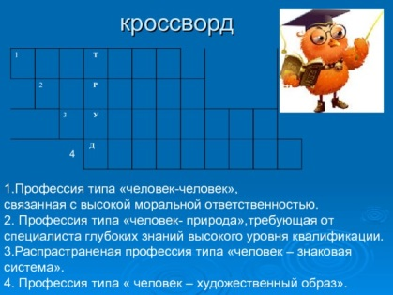  Тест | Фото работы  Фото ответов  Фото итога тест
5 | Труд | Источники получения информации о профессиях. | https://nsportal.ru/shkola/tekhnologiya/library/2020/03/03/prezentatsiya-k-uroku-po-tehnologii-8-klass-puti-osvoeniya  https://www.youtube.com/watch?v=eT0ca20D7NE | Выполнить практическую работу(задание на слайде) А кто и что может повлиять на выбор вашей дальнейшей деятельности?  Тест | Фото работы  Фото ответов  Фото итога тест
6 | Труд | Источники получения информации о профессиях. | https://nsportal.ru/shkola/tekhnologiya/library/2020/03/03/prezentatsiya-k-uroku-po-tehnologii-8-klass-puti-osvoeniya  https://www.youtube.com/watch?v=eT0ca20D7NE | Выполнить практическую работу(задание на слайде) А кто и что может повлиять на выбор вашей дальнейшей деятельности?  Тест | Фото работы  Фото ответов  Фото итога тест

